SỞ GIÁO DỤC & ĐÀO TẠO NGHỆ AN  TRƯỜNG THPT ĐẶNG THÚC HỨA | KÌ THI KHẢO SÁT HSG KHỐI 12  NĂM HỌC 2023 – 2024  Môn: Vật lí  (Thời gian làm bài 150 phút)

Câu 1( 4,5 điểm ). Cho mạch điện như hình 1. Biết R₁ = R₂ = 3Ω ; R₃ = 2Ω ; R₄ là biến trở. Nguồn điện không đổi có suất điệnđộng E = 6V, điện trở trong không đáng kể.  1. Ban đầu điều chỉnh R₄ = 4Ω.  a. Mắc vào hai điểm MN một vôn kế lý tưởng. Tính số chỉ của vôn kế. | 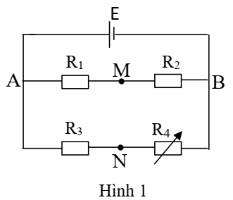
b. Mắc vào hai điểm MN một ampe kế lý tưởng. Xác định chiều dòng điện chạy qua ampe kế và tính số chỉ của ampe kế.
2. Mắc vào hai điểm MN một ampe kế lý tưởng. Điều chỉnh biến trở R₄ từ 0 đến giá trị rất lớn thì số chỉ của ampe kế I_{A} thay đổi như thế nào ? Vẽ dạng đồ thị của I_{A} theo giá trị của R₄.

Câu 2 (4,5 điểm).  Một khung dây dẫn hình vuông abcd trong mặt phẳng thẳng đứng, cạnh ab nằm ngang, khung có chiều dài các cạnh là , khối lượng m, điện trở R. Phía dưới khung dây có một khu vực từ trường đều, cảm ứng từ B có phương thẳng góc với mặt phẳng khung như hình vẽ 2. Biên của khu vực từ trường này là hai đường thẳng MN và PQ cùng song song với ab. Khoảng cách giữa hai biên là H (H > ). | 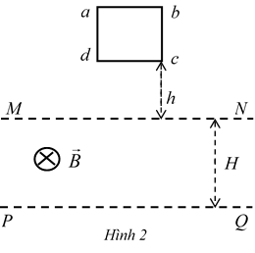
1. Đưa khung chuyển động theo phương thẳng đứng xuống dưới với vận tốc không đổi v. Trong quá trình chuyển động cạnh dc luôn song song với đường MN. Chọn t = 0 là thời điểm khung dây bắt đầu tiến vào từ trường.
a. Vẽ đường biểu diễn sự phụ thuộc của cường độ dòng điện cảm ứng trong khung theo thời gian.
b. Xác định nhiệt lượng tỏa ra trên khung trong quá trình từ khi khung bắt đầu vào từ trường đến khi khung ra khỏi từ trường.
2. Thả khung dây rơi tự do từ vị trí cạnh dc cách đường MN một khoảng h. Biết rằng sau khi cạnh dc tiến vào từ trường đến một thời điểm nào đó trước khi cạnh ab đi qua đường MN thì vận tốc của khung dây đã đạt được giá trị cực đại v₁.
a. Xác định vận tốc cực đại v₁ của khung trước khi vào hẳn trong từ trường.
b. Xác định công do lực từ tác dụng vào khung dây sinh ra từ lúc khung dây bắt đầu rơi xuống đến khi cạnh dc vừa tới biên PQ.

Câu 3 (6,5 điểm).
1. Cho con lắc lò xo treo thẳng đứng như hình 3.1, lò xo nhẹ có độ cứng K₁ , đầu trên gắn chặt với giá đỡ, đầu dưới gắn với vật nhỏ có khối lượng m =100g. Tại vị trí cân bằng của vật, lò xo biến dạng một đoạn 2,5cm. Kéo vật theo phương thẳng đứng xuống dưới đến vị trí lò xo giãn 7,5cm rồi thả nhẹ, vật dao động điều hoà theo phương thẳng đứng, lấy g = 10m/s², bỏ qua mọi ma sát. Chọn trục Ox thẳng đứng, chiều dương hướng xuống, gốc tọa độ O trùng với vị trí cân bằng của vật, gốc thời gian lúc thả vật.
a) Viết phương trình lực kéo về tác dụng lên vật.  b) Xác định thời gian lực kéo về tác dụng lên vật cùng chiều với lực đàn hồi tác dụng lên điểm treo trong một chu kỳ.  c) Chọn mốc thế năng đàn hồi tại vị trí lò xo không biến dạng hãy tính tốc độ trung bình của vật kể từ lúc bắt đầu dao động cho tới lúc thế năng đàn hồi bằng động năng cực đại lần  thứ 2023. | 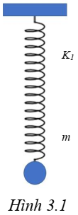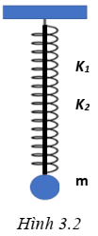
2. Sử dụng con lắc ở ý 1, người ta dùng một dây chun nhẹ có hệ số đàn hồi K₂ = 10 N/m, cùng chiều dài tự nhiên với lò xo, được luồn vào dọc theo trục của lò xo. Hai đầu dây chun được nối chặt với hai đầu tương ứng của lò xo (hình 3.2). Từ ví trí cân bằng kéo vật thẳng đứng xuống dưới một đoạn 4 cm rồi thả nhẹ. Tính tốc độ trung bình của vật trong một chu kỳ.

Câu 4 (4,5 điểm)
Lập phương án xác định tần số rung của nền nhà.
Cho các dụng cụ sau:
- 1 vật nhỏ 10g;
- 1 lò xo nhẹ độ cứng 800N/m, chiều dài tự nhiên 20cm;
- 1 giá treo điều chỉnh được;
- Thước đo độ dài;
Yêu cầu:
a. Vẽ sơ đồ bố trí?
b. Nêu cơ sở lý thuyết và xây dựng các công thức cần thiết?
c. Trình bày các bước tiến hành thí nghiệm, lập bảng biểu cần thiết?
d. Thí nghiệm thu được kết quả gì nếu tần số rung của nền nhà xấp xỉ 200Hz?
----------------------------- Hết -----------------------------

